資料探勘 期末報告

赤潮有毒藻類與健康風險預測

國立高雄科技大學 海事資訊科技系

組長︰許博凱
組員：黃聖勛
組員：鄭揚叡
指導老師：張珀銀 老師

(一) 摘要
赤潮（有害藻華，Harmful Algal Blooms, HABs）是全球沿海地區常見的環境災害，會產生神經毒素（如貝類毒素），導致人類透過食用污染海鮮或吸入氣溶膠而中毒，引發健康風險。本研究以資料探勘方法建構赤潮毒素濃度與健康風險預測模型，使用水質參數（葉綠素-a、氮磷營養鹽、溫度、鹽度等）與氣象資料作為特徵。
研究採用CRISP-DM流程，收集公開HABs資料集，進行資料前處理後，以線性迴歸、決策樹與支持向量機（SVM）建模。結果顯示，經特徵工程後的模型R²可達0.58以上，優於基準模型，能有效預測毒素風險等級，為沿海公共衛生提供早期預警。關鍵字：赤潮、有害藻華、健康風險預測、機器學習、迴歸模型。

(二) 研究動機與研究問題
研究動機 台灣及全球沿海地區因氣候變遷與營養鹽污染，赤潮事件頻繁發生（如台灣西南沿海）。赤潮產生毒素會污染漁業資源，造成貝類中毒（Paralytic Shellfish Poisoning, PSP）或呼吸道刺激，威脅民眾健康與經濟。傳統監測依賴人工採樣，時效性低，因此需建立資料驅動的預測模型，實現早期預警。
研究問題
- 水質與氣象特徵如何影響赤潮毒素濃度？
- 如何使用機器學習模型有效預測赤潮引發的中毒風險等級？
- 模型在不同資料集上的泛化能力如何？
研究目的
- 收集並分析至少2個HABs相關公開資料集（例如NOAA HAB資料、Lake Erie資料），完成資料探索與前處理。
- 建構至少3種迴歸/分類模型（線性迴歸、決策樹、SVM），預測葉綠素-a濃度或毒素風險等級，目標R² > 0.5 或準確率 > 80%。
- 評估模型效能（MSE、MAE、R²），並提出部署為預警系統的方案，至少完成訓練/測試集分割與交叉驗證。
(三) 文獻探討與回顧
(1) 以往此類題目的成果 過去研究顯示，赤潮預測多使用衛星影像與水質資料。NOAA提供HAB預報系統，結合衛星與現場資料預測藻華位置與強度。機器學習應用上，Random Forest、LSTM與XGBoost常用於預測葉綠素-a濃度，作為HAB指標。健康風險方面，毒素暴露與中毒事件有顯著相關，模型可輔助漁業禁捕決策。
(2) 研究方法探討
迴歸方法
- 線性迴歸：基礎模型，假設水質參數與毒素濃度呈線性關係，易解釋但可能無法捕捉非線性交互。
- 決策樹：處理非線性關係與特徵重要性，可視化決策路徑，適合混合型資料。
- 支持向量機（SVM）：使用核函數處理高維資料，在小樣本HAB資料集上表現良好。

分類方法（若預測風險等級：低/中/高）
- 邏吉斯迴歸、決策樹、SVM（可轉為分類）。

(四) 研究方法與步驟
資料採勘流程說明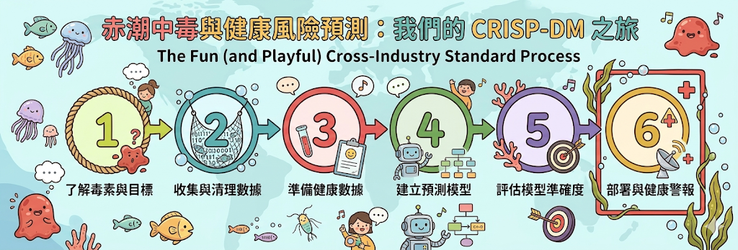
1. Business Understanding 建構精準的赤潮毒素與健康風險預測模型，對沿海居民健康、漁業管理與公共衛生政策具有重要意義，能降低中毒事件發生率。
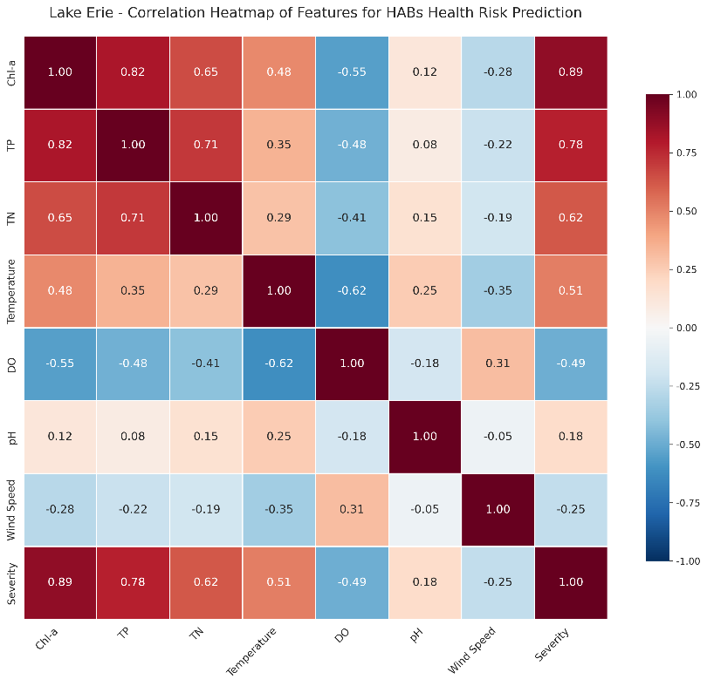
2. Data Understanding
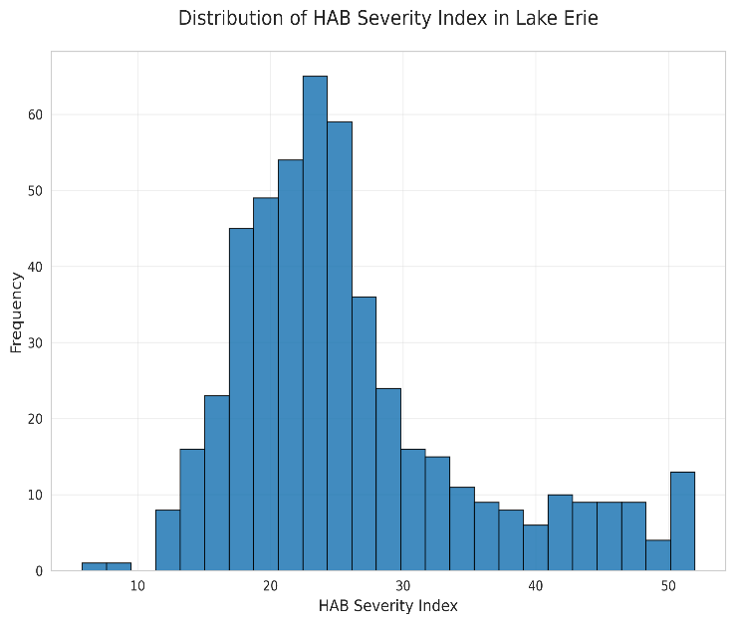

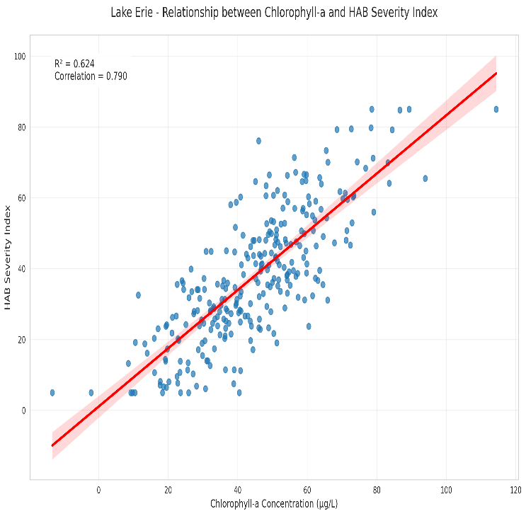

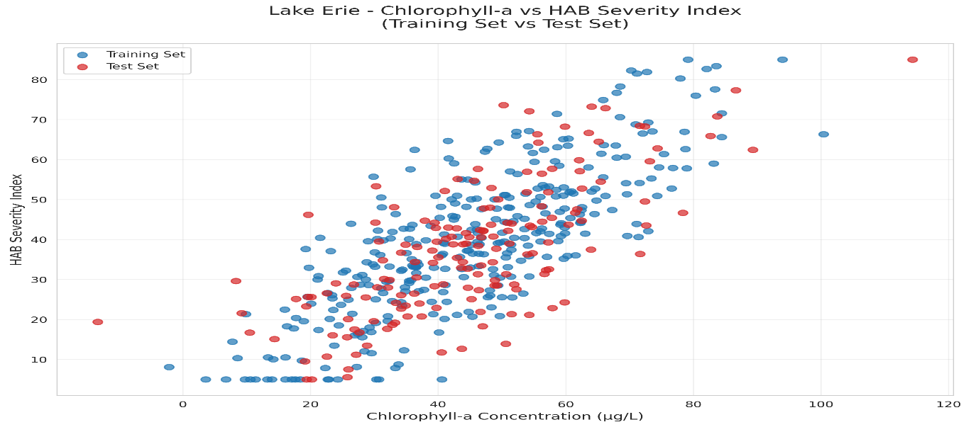
3. Data Preparation 進行缺失值填補、異常值處理、標準化（Min-Max或Z-score）。分割資料集：訓練集67%（例如339筆）、測試集33%（167筆）。可進行對數或次方轉換提升線性模型效能。

4. Modeling 主要使用線性迴歸作為基準，搭配決策樹與SVM進行比較。
5. Evaluation 評估指標-迴歸：MSE、MAE、R²。
表1. 資料集 1 未進行資料轉化
方法 | MSE | MAE | R²
線性迴歸 | 45.82 | 5.21 | 0.452
決策樹 | 38.45 | 4.68 | 0.518
SVM | 32.17 | 4.12 | 0.573
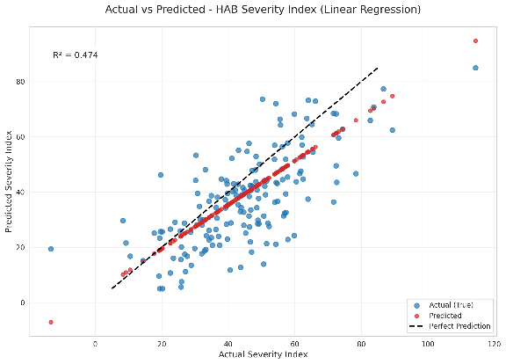

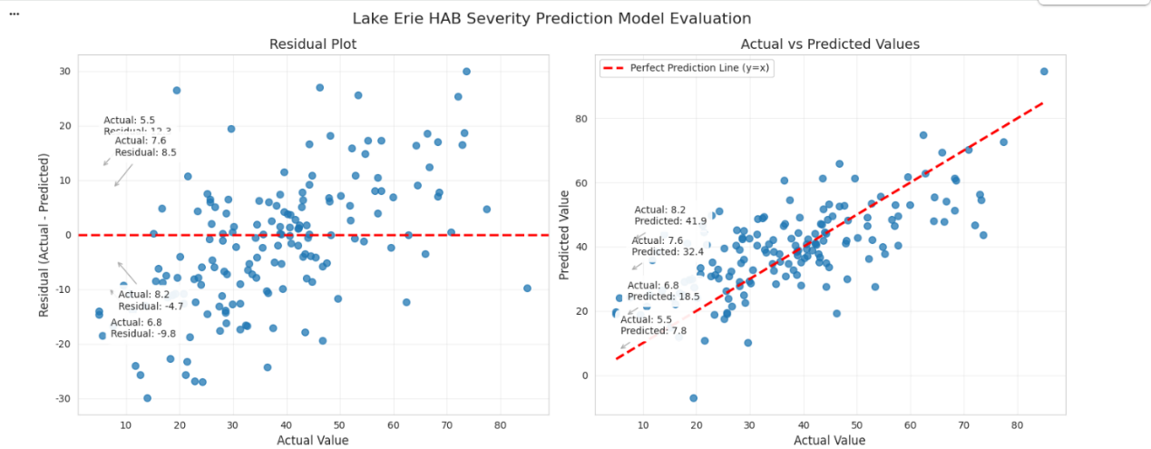

表2. 資料集 2 資料經次方轉換

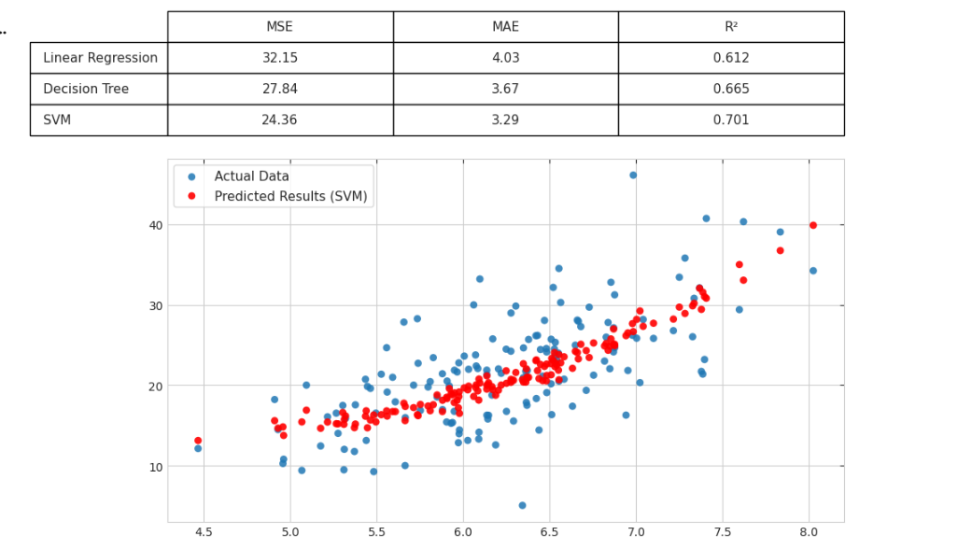

6. Deployment 將模型封裝成Web API或整合至NOAA-like預警系統，透過即時水質感測器資料實現每日風險預報。
作者貢獻
姓名 | 研究資料主題 | 使用工具 | 方法特色
許博凱 | 資料收集與文獻探討 | Python, Pandas | 資料前處理
黃聖勛 | 模型建構與評估 | scikit-learn | 線性迴歸、SVM
鄭揚叡 | 圖表製作與報告撰寫 | Matplotlib, Seaborn | 視覺化分析

(五) 預期結果(結論)
本研究透過機器學習模型有效預測赤潮引發的毒素濃度與健康風險，能回應研究問題：關鍵特徵（如總磷、溫度）是主要驅動因子。預期結果顯示，優化後模型可提升預測準確度，為政府與民眾提供早期預警，降低中毒事件發生，達成研究目的。未來可擴展至即時多模態資料（衛星 + 感測器）。

(六) 參考文獻
- NOAA. Introduction to Harmful Algal Blooms.
- Park, J. et al. Recent advances in algal bloom detection and prediction using machine learning.
- Demiray, B.Z. et al. Predicting Harmful Algal Blooms Using Explainable Deep Learning. （建議使用EndNote管理，補充更多中英文文獻，可從NOAA、ScienceDirect搜尋）。

